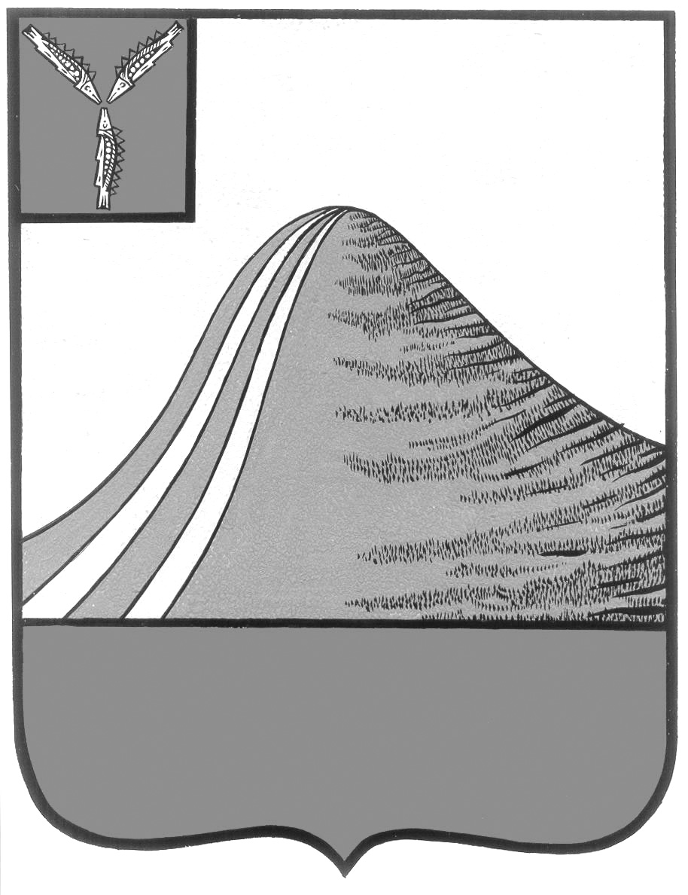
АДМИНИСТРАЦИЯ ЛЫСОГОРСКОГО МУНИЦИПАЛЬНОГО РАЙОНА
САРАТОВСКОЙ ОБЛАСТИ

П О С Т А Н О В Л Е Н И Е

от 1 декабря 2017 года № 591

р.п .Лысые Горы

Об утверждении муниципальной программы
«Обеспечение населения Лысогорского муниципального
образования питьевой водой на 2018 год»

В соответствии с Федеральным законом от 06.10.2003 г. № 131-ФЗ «Об общих принципах организации местного самоуправления в Российской Федерации», Уставом Лысогорского муниципального образования администрация Лысогорского муниципального района ПОСТАНОВЛЯЕТ:
1. Утвердить муниципальную программу «Обеспечение населения Лысогорского муниципального образования питьевой водой на 2018 год» согласно приложению.
2. Контроль за исполнением настоящего постановления возложить на первого заместителя главы администрации Лысогорского муниципального района Куторова Э.А.

Глава Лысогорского
муниципального района С.А. Девличаров

Приложение
к постановлению администрации
Лысогорского муниципального района
Саратовской области от 1.12.2017 № 591

Паспорт муниципальной программы
«Обеспечение населения Лысогорского муниципального образования питьевой водой на 2018 год»
П А С П О Р Т П Р О Г Р А М М Ы

Наименование программы | Муниципальная программа  «Обеспечение населения Лысогорского муниципального образования питьевой водой на 2018 год» (далее Программа)
Основание для разработки Программы | Бюджетный кодекс Российской Федерации, Федеральный закон от 6 октября 2003 года № 131-ФЗ «Об общих принципах организации местного самоуправления в Российской Федерации», Постановление Правительства Саратовской области от 20 ноября 2013 года № 645-П «О государственной программе Саратовской области «Обеспечение населения доступным жильем и развитие жилищно-коммунальной инфраструктуры до 2020 года»
Заказчик Программы | Администрация Лысогорского муниципального района
Основные разработчики Программы | Администрация Лысогорского муниципального района
Цель и задачи Программы | Основной целью Программы является:  - содействие экономическому росту Лысогорского муниципального образования, а также повышение уровня жизни населения за счет совершенствования водопроводной сети;  - обеспечение населения района питьевой водой  нормативного качества и в достаточном количестве;  - повышение эффективности, устойчивости и надежности функционирования систем водоснабжения;  - обеспечение условий для снижения издержек и  повышения качества предоставления услуг;  - максимальное использование ресурсной базы подземных вод, защищенных от антропогенного загрязнения;  - повышение эксплуатационной надежности источников питьевого водоснабжения
С роки реализации Программы | 2018 год
Исполнители основных мероприятий Программы | Администрация Лысогорского муниципального района Саратовской области
Объем и источники финансирования Программы | Общий объем финансирования мероприятий Программы составляет – 2 660 000 рублей, из них:  - местный бюджет – 2 660 000 рублей.
Ожидаемые конечные результаты реализации Программы | В результате реализации Программы будет улучшено обеспечение питьевой водой жителей р.п. Лысые Горы Лысогорского района Саратовской области

1.Содержание проблемы и обоснование необходимости
ее решения программно-целевым методом
Лысогорский муниципальный район расположен в южной части правобережья Саратовской области, территория – 2,3 тыс.кв.км. Районный центр находится в р.п. Лысые Горы, в 90 км на запад от областного центра г. Саратова. Водоснабжение населения района осуществляется за счет подземных водоисточников и колодцев. На территории р.п. Лысые Горы водоснабжение осуществляется из 9 подземных скважин, 1 скважина - резервная. Протяженность водопроводных сетей в р.п. Лысые Горы составляет 22 км. Вокруг водоисточников имеются зоны санитарной охраны, требующие ремонта. Износ водопроводных сетей составляет 80%.
В настоящее время планово-предупредительный ремонт уступил место вынужденным аварийно-восстановительным работам, затраты на которые в 2 - 3 раза выше.
2. Цели и задачи Программы
Главной целью программы является улучшение обеспечения населения питьевой водой нормативного качества и в достаточном количестве, улучшение на этой основе состояния здоровья населения, повышение эффективности, устойчивости и надежности функционирования систем водоснабжения, улучшение качества услуг с одновременным снижением затрат.
Основными задачами Программы являются:
- повышение эффективности, устойчивости и надежности функционирования систем водоснабжения;
-обеспечение муниципальной поддержки процесса модернизации водопроводного хозяйства на основе современных технологий и материалов путем представления бюджетных средств, муниципальных гарантий по привлекаемым инвестициям.

3. Перечень программных мероприятий
Модернизация объектов водоснабжения направлена на решение задач, связанных с максимальным внедрением энерго-, ресурсосберегающих технологий, повышение надёжности, качества и долговечности объектов водоснабжения.
1. Основное мероприятие «Модернизация скважины» – 1 700 000 рублей;
2. Основное мероприятие: «Обеспечение населения питьевой водой» – 960 000 рублей.

4. Организация управления реализацией Программы и контроль
за ходом ее выполнения
Контроль за ходом реализации мероприятий Программы осуществляется администрацией Лысогорского муниципального района. Муниципальный заказчик Программы осуществляет координацию деятельности исполнителей мероприятий Программы, обеспечивая их согласованные действия по реализации программных мероприятий, а также по целевому исполнению средств бюджета муниципального образования.
5. Прогноз ожидаемых социально-экономических результатов
реализации Программы
В качестве основных индикаторов изменения социально-экономического положения муниципального образования в результате реализации программных мероприятий используются следующие показатели:
- положительный результат, связанный с повышением эффективности эксплуатации водопроводного хозяйства, качеством питьевой воды, выполнения ремонтных работ (снижение расходов на эксплуатацию скважин, повышение долговечности и надежности водопроводных сетей, повышение эффективности использования средств - экономия средств, выделяемых на водопроводное обеспечение населения питьевой водой).
- внедрение системы водоснабжения на базе подземных вод позволит избежать затрат по совершенствованию систем водоподготовки и транспортировки воды к потребителю, решая главную задачу - обеспечение качества питьевой воды.
Своевременный ремонт и содержание водопроводной сети будет способствовать развитию инфраструктуры Лысогорского муниципального образования, улучшению инвестиционного климата, улучшению условий жизни жителей р.п. Лысые Горы.

Глава Лысогорского
муниципального района С.А. Девличаров

